|  |  |  |  |  |  |
| --- | --- | --- | --- | --- | --- |
| Logo_Color | **Kurtsoa / Curso** | **Data / Fecha** | **Maila / Nivel** |  | |
| 2021/2022 | 2021/12/10 | 2 | **MAILA FROGA** | |
| **Modulua / Módulo** | | |  |  |  |
| Desarrollo de Aplicaciones en Entorno CLIENTE | | | 2AW3 |  |  |

IZENA /NOMBRE: MARCELO QUIROGA

Vamos a dar funcionalidad a una página Web dedicada al reparto de comida sana a domicilio.

Para ello, contamos con dos HTML y un CSS en las cuales podemos hacer las modificaciones que queramos. (Cuidado a la hora de cambiar el HTML).

**UTILIZAREIS JQUERY PARA REALIZAR LA FUNCIONALIDAD DEL EJERCICIO.**

**Los datos de los diferentes platos los teneis en un archivo JSON que se os da**

1.- A continuación, tenemos la página inicial donde tenemos que codificar las funciones correspondientes a los botones de EMPEZAR.

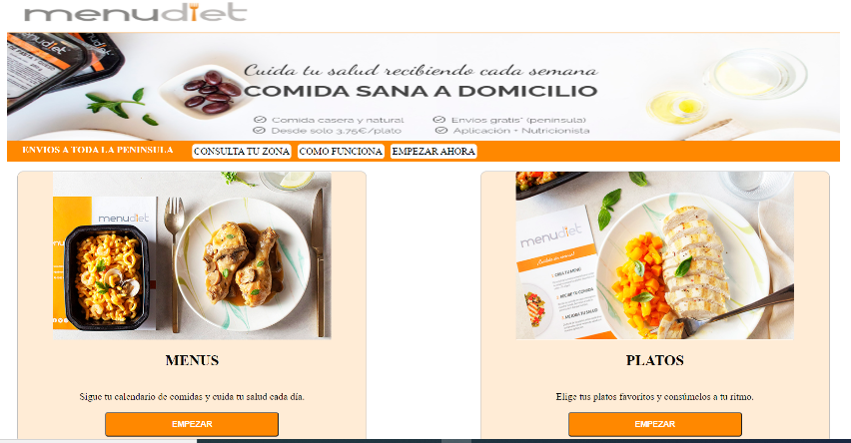

Al hacer click en cualquiera de los botones de EMPEZAR, pasaremos a la página ELEGIR\_PRODUCTO.html.

Para hacer la carga de los diferentes platos que vayamos a sacar en MENUS o PLATOS, debemos de analizar los datos que tenemos. En este ejemplo, la información de cada plato la tenemos en el propio HTML con la siguiente estructura:

<div class="card" **data-basico="true"** **data-especial="false"**>

<img src="IMG/EnsaladaDePastaConPollo.png" alt=""/>

<p>Ensalada de pasta con pollo</p>

<p><span>3€</span>

<input type="checkbox" class="classCheckbox" **value='3'** **data-titulo="Ensalada de pasta con pollo"** >Seleccionar

</p>

</div>

Dentro de los menús, tenemos el MENU BASICO y el MENU ESPECIAL. Cada plato tiene especificado si es básico, especial o los dos.

En función de lo que elijamos en la página inicial (MENUS o PLATOS), visualizaremos lo siguiente:

1. Si elegimos MENUS:

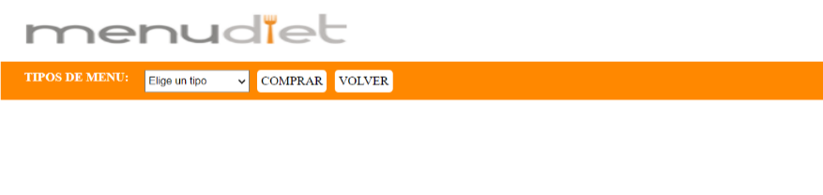Aparece este nav y en el combo tenemos que elegir un tipo de menú. (Menú Básico o Menú Especial).

Si hacemos click en el botón VOLVER, volveríamos a la página inicial.

En función del tipo que hayamos seleccionado, los platos aparecen en pantalla pueden ser distintos.

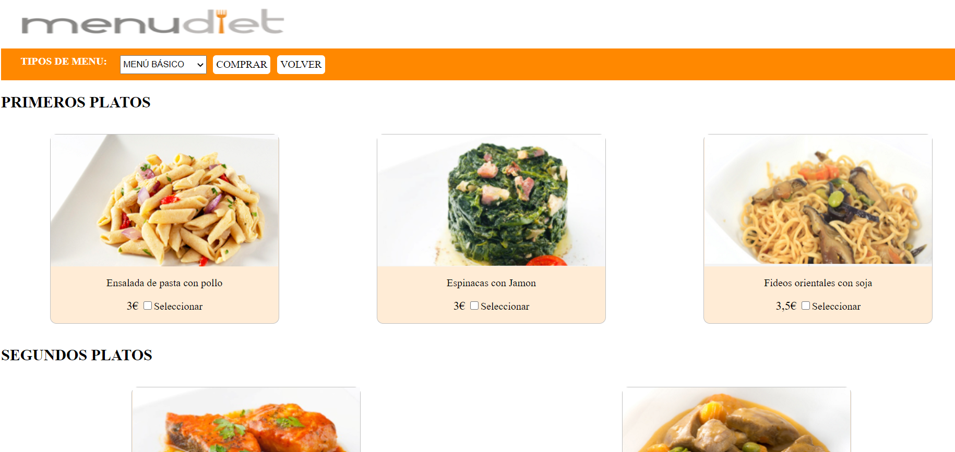

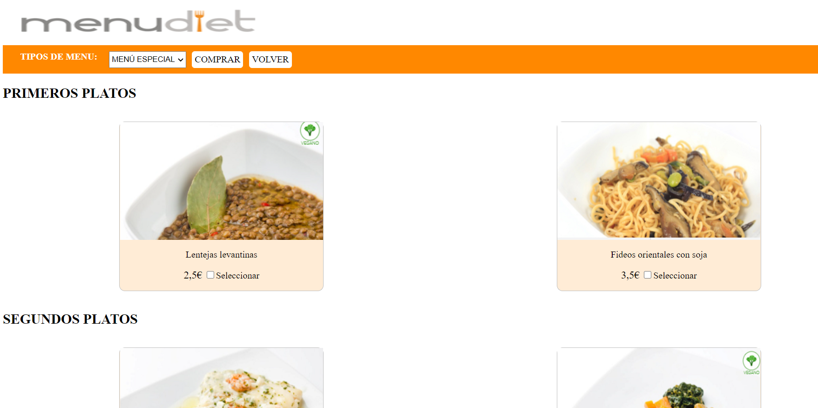

1. Si elegimos PLATOS, aparecerán todos los platos que tengamos:

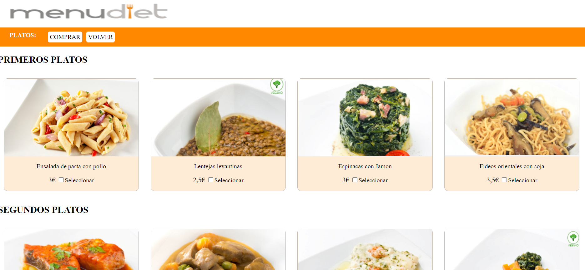

En este caso, el nav que aparece es distinto al de MENUS.

2.- En cualquiera de las tres opciones anteriores, tenemos la posibilidad de seleccionar aquellos platos que queremos comprar.

Una vez seleccionados, hacemos click en el botón COMPRAR y aparecerá una ventana modal con la información de los platos seleccionados.

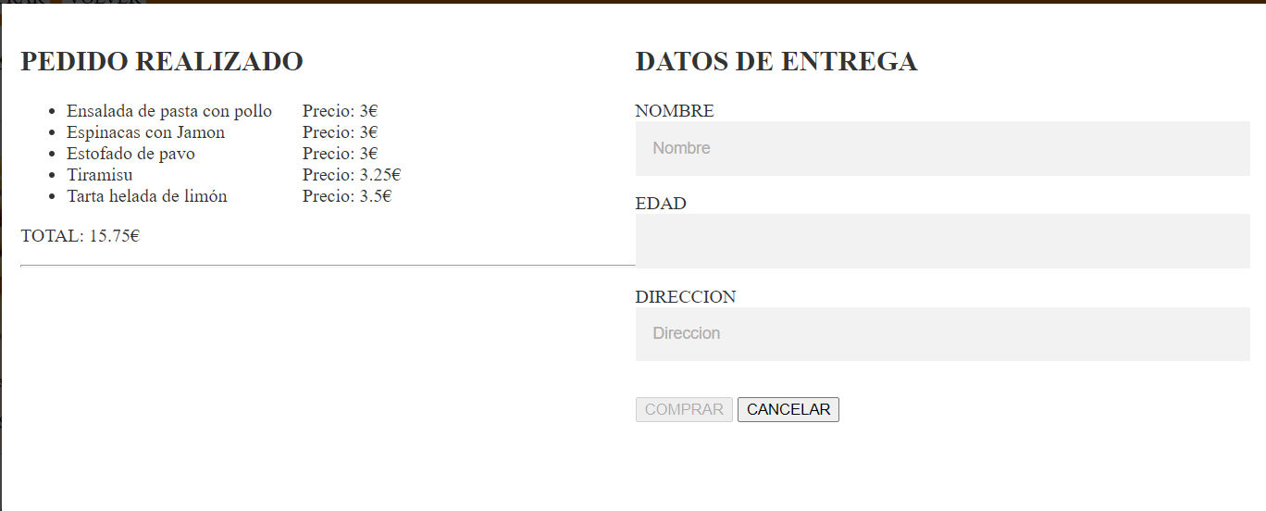

En la parte derecha, tenemos un formulario para introducir los datos de la entrega.

* Los tres campos son obligatorios.
* El campo edad solamente admitirá 2 dígitos como máximo.
* El campo DIRECCION se habilitará una vez hayamos pasado por el campo EDAD.
* El campo COMPRAR se habilitará una vez hayamos pasado por el campo DIRECCION.

Tras introducir la edad, podemos aplicar un descuento:

* Si la edad es menor que 18, se aplicará un 10% de descuento.
* Si la edad es mayor que 65, se aplicará un 20% de descuento.

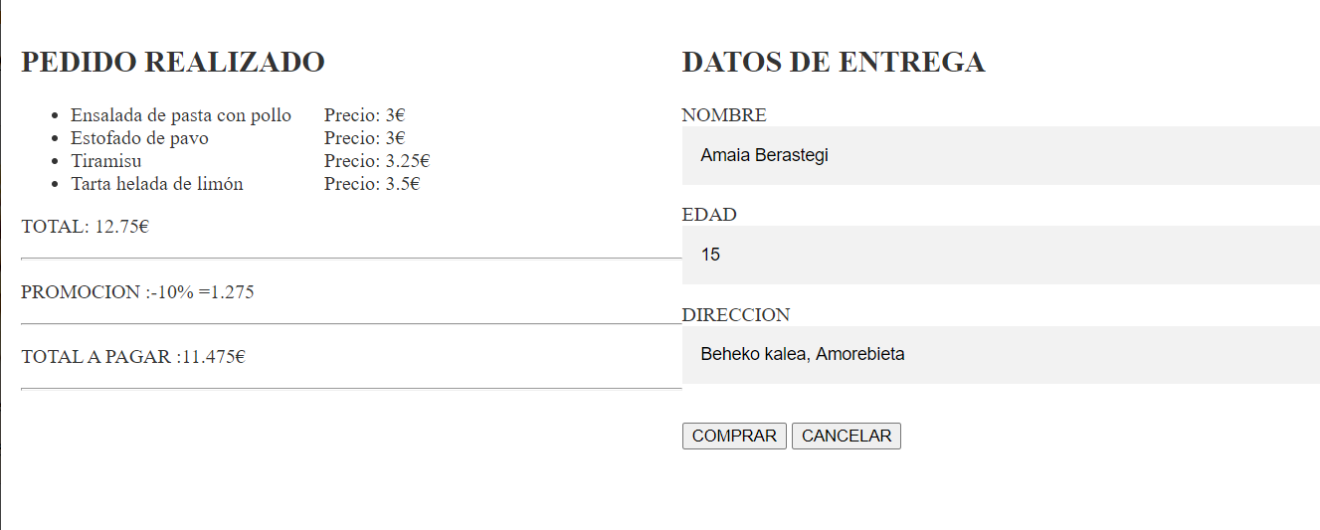

Al hacer click en el botón de COMPRAR, nos aparecerá un mensaje de confirmación de datos:

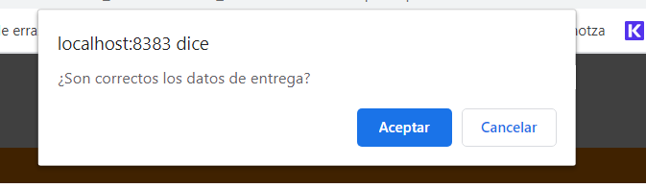

Si aceptamos, nos sale el siguiente mensaje:

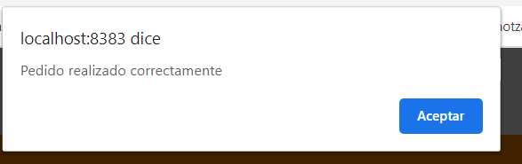

Si cancelamos la confirmación, volvemos a la página inicial.